**Пример 1.** Работник принят на работу 1 декабря 2017 года

Переведен на другую работу с 20 января 2020 года.

Как заполнить форму за январь 2020 года?



**Пример 2.** Работник принят на работу 1 декабря 2017 года.

Переведен на другую работу с 20 января 2020 года.

Подано заявление о продолжении ведения трудовой книжки 15 июля 2020 год.

Переведен на другую работу с 23 июля 2020 года.

Как заполнить форму за июль 2020 года?



**Пример 3**. Работник принят на работу 1 декабря 2017 года.

Переведен на другую работу с 20 января 2020 года.

Работодателем было ошибочно поданы сведения о подаче 15 июля 2020 года заявления о продолжении ведения трудовой книжки.

Как отменить неверную запись?



**Пример 4.** Работник принят на работу 10 апреля 2020 года.

Как заполнить форму за апрель 2020 года?



**Пример 5.**  Работник принят по совместительству 15 мая 2020 года.

Как заполнить форму за май 2020 года?



**Пример 6.** Работник пронят на работу 1 августа 2019 года.

Организация переименована с 25 мая 2020 года.

Как заполнить форму за май 2020 года?



**Пример 7.**  Работник принят на работу 1 декабря 2017 года.

Переведен на другую работу с 20 января 2020 года.

Работнику присвоена квалификация каменщик 4 разряда с 1 апреля 2020 года.

Как заполнить форму за апрель 2020 года?



**Пример 8.** Работник принят на работу 1 декабря 2017 года.

Переведен на другую работу с 20 января 2020 года.

Работник уволен с 31 августа 2020 года.

Как заполнить форму за август 2020 года?



**Пример 9.** Работник приговором суда лишен права занимать определенные должности или заниматься определенной деятельностью.

Как правильно заполнить форму?

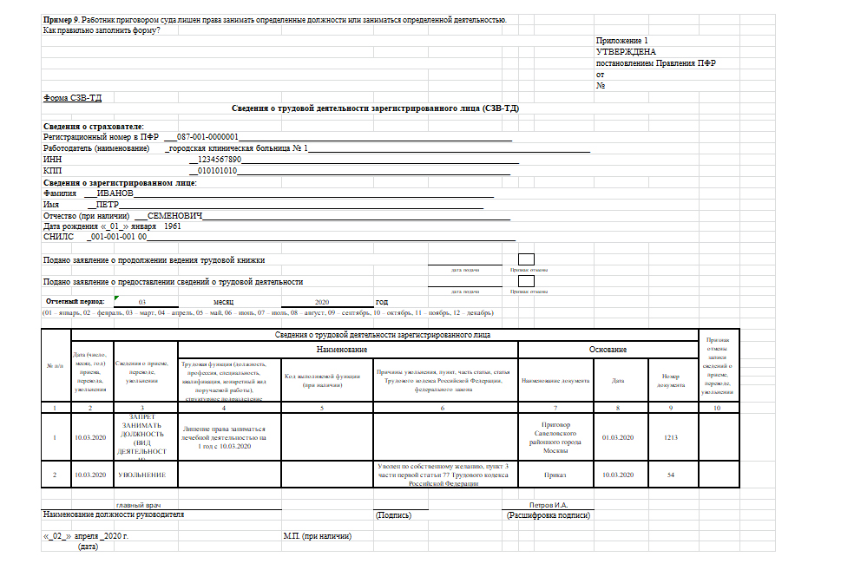

**Пример 10.** При принятии работника на должность Мерчандайзера в отдел электронных товаров, какой код выполняемой функции следует указывать?

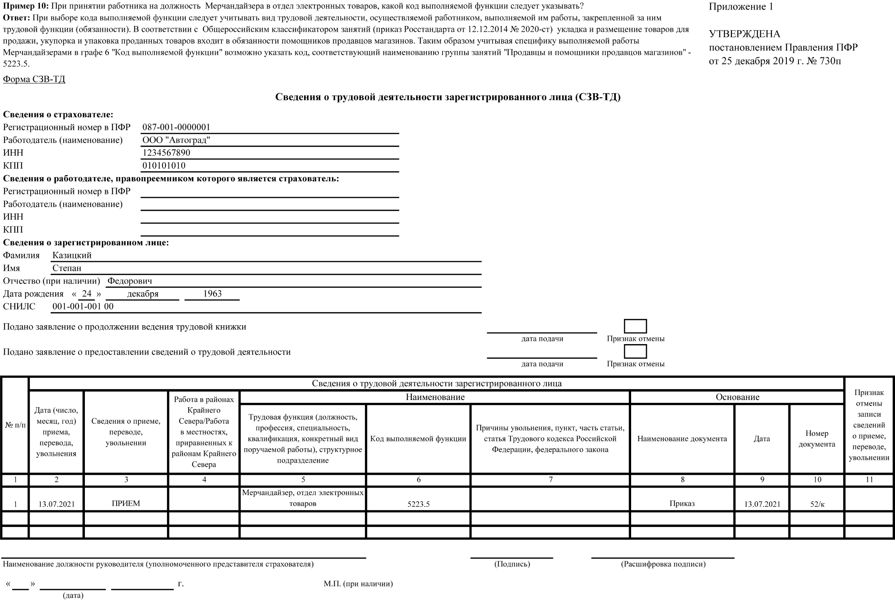

**Пример 11.** При принятии работника на должность HR-специалиста в отдел управления персоналом, какой код выполняемой функции следует указывать?

